Lunes
24
de octubre

Quinto de Primaria
Geografía

Principales ríos, lagos y lagunas del mundo

Aprendizaje esperado: distingue la importancia de la distribución de los principales ríos, lagos y lagunas de los continentes.

Énfasis: distribución de los principales ríos, lagos y lagunas del mundo.

¿Qué vamos a aprender?

Aprenderás la distribución de los principales ríos, lagos y lagunas de los continentes y la importancia que tienen para la vida.

¿Qué hacemos?

Un dato muy interesante para el tema de hoy es que dos terceras partes del planeta están cubiertas de agua, mientras que las personas vivimos en una pequeña fracción de la Tierra. ¡Imagínate! ¿Sabías que los continentes están rodeados de agua?

La mayor parte del agua es la que encontramos en los mares y esta no es potable, es decir, no sirve para consumirla. Por eso es necesario cuidar el agua, pues la que usamos para nuestros hogares, es escasa.

Así es, cuidemos el agua, no olviden cerrar la llave mientras se enjabonan las manos, es importante no desperdiciarla, ni contaminarla. Así, podrán tener agua nuestras futuras generaciones.

¿Sabes de dónde viene el agua que usamos, cuál es su origen?

Necesitas prestar mucha atención, es importante que sepas que hoy aprenderás cómo se distribuye el agua en todo el planeta y la importancia que tiene para la vida.

Observa la siguiente imagen, hay mucha agua en el planeta.

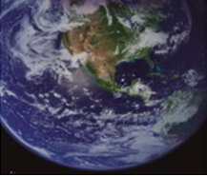

Eso verde que se ve es la vegetación y lo café es la tierra. ¿Te das cuenta que el color que más resalta es el azul? Eso es porque la mayor cantidad de superficie en el planeta es agua.

En tu Atlas del Mundo quinto grado, en la página 36, encontrarás el siguiente texto, ¿qué es la hidrósfera.

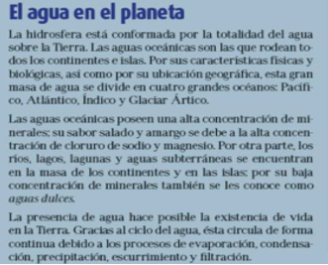
https://libros.conaliteg.gob.mx/20/P5AGA.htm#page/36

La palabra hidrósfera es de origen griego, compuesta a su vez, por dos palabras: hydro que significa agua y sfaira que significa esfera, entonces, podemos entender que la hidrósfera es la capa de agua que rodea la Tierra.

Se menciona que las aguas oceánicas son las que rodean todos los continentes e islas. Esa es el agua que no podemos consumir, pues es salada.

Esta gran masa de agua, se divide en cinco grandes océanos: Pacífico, Atlántico, Índico y Glaciar Ártico y Antártico.

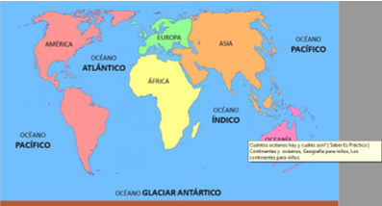

Las aguas oceánicas tienen un sabor salado, por su concentración de minerales y su amargo sabor se debe a sus altos niveles de cloruro de sodio y magnesio.

El agua que encontramos en la superficie de nuestro planeta, tiene distintas características: hay ríos, que son corrientes de agua que nacen en las montañas y fluyen hasta llegar al mar, a otros ríos más grandes o a lagos y lagunas. Son depósitos de agua al interior de los continentes, se les conoce como cuerpos de agua.

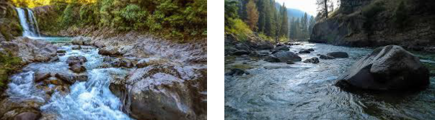

Los lagos son extensos y profundos, de agua dulce, aunque también hay algunos de agua salada.

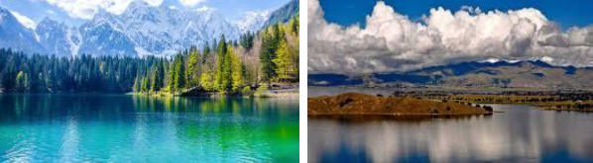

Las lagunas, en cambio, son poco profundas y se encuentran cercanas al mar. Por lo mismo, generalmente son de agua salada.

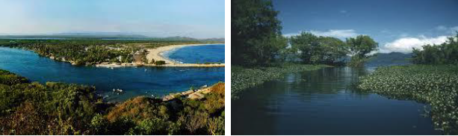

También existen las presas, que son grandes construcciones, para almacenar agua.

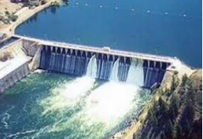

¿Sabías que todos los seres vivos necesitamos agua?

Por eso la época de lluvias es muy importante. Así es, la presencia de agua hace posible la existencia de vida en la Tierra. El agua circula de forma continua debido a los procesos de evaporación, condensación, precipitación, escurrimiento y filtración.

Observa la siguiente imagen.

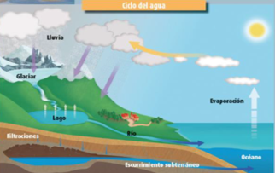

Te mostraré algunas fotos e imágenes que están en un lugar de esos, piensa en la vegetación, en qué parte del territorio estará, qué fauna habrá, hazte preguntas que te lleven al futuro.

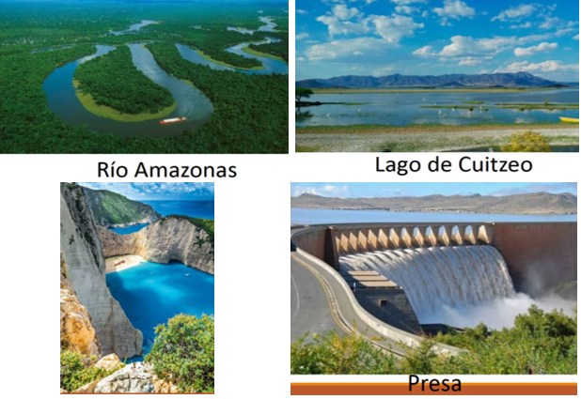

El Río Nilo es el río más largo del mundo, se encuentra en el noreste del continente africano y atraviesa 10 países, pasa por montañas, selvas, desiertos, y llega al mar.

En los demás continentes existen ríos muy grandes. Por mencionar algunos, en América existen los ríos Magdalena, de la Plata, el Balsas, Mississippi, el río Bravo.

Recuerdas que en una clase vimos que los ríos como el Bravo, pueden ser fronteras naturales para dividir dos o más territorios.

Observa el siguiente planisferio, lo podrás encontrar en la página 39 de tu Atlas del Mundo.

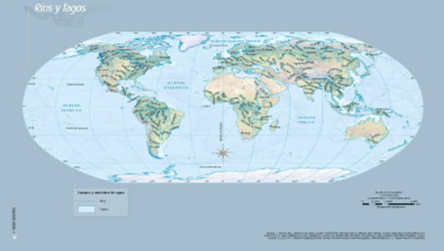
https://libros.conaliteg.gob.mx/20/P5AGA.htm#page/39

Ahora recordemos cinco ríos del continente americano.

- Río Yukón
- Río Mississippi
- Río Paraná
- Río Orinoco
- Río Amazonas.

El Río Yukón se localiza en Canadá; el río Mississippi en Estados Unidos; el Paraná fluye por Brasil, Argentina y Paraguay; el Orinoco en Venezuela y Colombia, y el Amazonas en Brasil, además te comento, que es el río más caudaloso del mundo, es decir, que corre muchísima agua.

En tu cuaderno has una lista de 10 ríos y 10 lagos.

Observa los siguientes videos:

- Lago ¿Qué es?
https://www.mdt.mx/KrismarApps/index.php/recurso/cargarApp/1633/primaria

- Presa ¿Qué es?
https://www.mdt.mx/KrismarApps/index.php/recurso/cargarApp/1635/primaria

Existen otros lugares donde encontramos agua, como en las playas.

Observa el siguiente video:

- Playa ¿Qué es?
https://www.mdt.mx/KrismarApps/index.php/recurso/cargarApp/1628/primaria

¿Ves la importancia del agua? Es necesario cuidarla, actualmente se considera que el agua es un recurso natural no renovable.

Invita a tus amigos y familiares a cuidar el agua, ahora sabes que es más importante de lo que te imaginabas, todos los seres vivos requieren agua para vivir.

Por todo lo que aprendimos es importante que consumamos agua para favorecer nuestro cuerpo y muchos otros beneficios. Pero además para todos los seres vivos es de suma importancia.

Ahora dime, ¿qué cantidad de agua existe en nuestro planeta? Puedes consultar tu libro de Geografía en la página 50, también puedes apoyarte en la siguiente imagen.

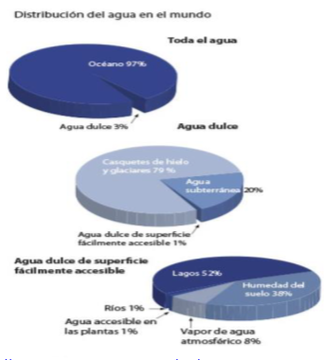
https://libros.conaliteg.gob.mx/20/P5GEA.htm#page/50

El 97.5% de la superficie del mundo está cubierta de agua.

- ¿Qué usos tiene?

Dar vida a los seres vivos, higiene personal, también se le da un uso agrícola, industrial, doméstico y energía.

Ahora veamos algunas imágenes que me compartió un amigo, sobre los diversos usos del agua.

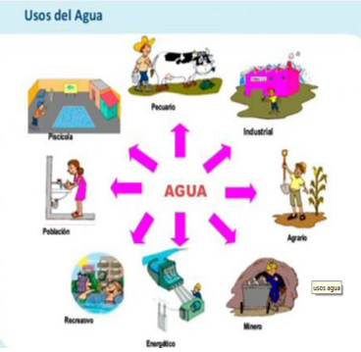

El tema del agua es muy interesante e importante considerar que solo el 3% del agua total que existe en el planeta es para consumo humano.

El reto de hoy:

Puedes realizar varias actividades:

Primera actividad:

Puede ser que revises tu libro de Geografía y basado en el tema de hoy, comentes con tus familiares qué hacen para cuidar el agua y tus respuestas escríbelas en una hoja.

Segunda actividad:

Elabora un cartel para invitar a los integrantes de tu familia y amigos a cuidar el agua, incluso puedes pedirle a mamá que lo pegue en el baño o en algún lugar visible para todos en tu hogar.

Tercera actividad:

Puedes hacer un cuento sobre la historia de un río, una laguna o un lago, lo puedes acompañar de dibujos, o con fotos.

Lo más importante es que relaciones lo que estamos aprendiendo con el contexto que te rodea, estoy segura qué encontrarás muchos otros temas, para platicar con tu familia.

¡Buen trabajo!

Gracias por tu esfuerzo

Para saber más:

Consulta los libros de texto en la siguiente liga.
https://www.conaliteg.sep.gob.mx/primaria.html

